

***«Забота о здоровье – это важнейший труд воспитателя. От жизнедеятельности, бодрости детей зависит их духовная жизнь, мировоззрение, умственное развитие, прочность знаний, вера в свои силы…»***

***В.А. Сухомлинский***

**Дорогой, друг!**

Мы хотим поговорить с тобой о проблемах наркомании. Сегодня многие люди знают, что такое наркотики, где их можно купить и считают допустимым употребление в небольших дозах. Под влиянием друзей, фильмов, телепередач, журналов некоторые считают употребление наркотиков  модными и безопасными. Так ли это?

Для чего молодые люди употребляют наркотики?

❖  Чтобы поймать «кайф»

❖  Из чувства любопытства испытать новые ощущения

❖  От нечего делать

❖  Под влиянием друзей и знакомых в компании

❖  Под влиянием взрослого наркомана

Каковы ощущения от употребления наркотиков?

После непродолжительных минут «кайфа», галлюцинаций и эйфорий появляется жар, шум в ушах, головная боль, нарушения со стороны сердечно - сосудистой системы и дыхания, озноб, тошнота, рвота, слабость, сильные боли в мышцах. Возникает подавленное настроение, безотчетный страх, раздражительность, депрессия, психическое расстройство.

https://fsd.multiurok.ru/html/2022/10/23/s_63559b9d2aaef/phpH1rB44_buklet_html_9db88ad7d5835971.gif

https://fsd.multiurok.ru/html/2022/10/23/s_63559b9d2aaef/phpH1rB44_buklet_html_552a3822f2168068.gif

**вместо**

https://fsd.multiurok.ru/html/2022/10/23/s_63559b9d2aaef/phpH1rB44_buklet_html_7fc83d0a31328678.gif



Донской отдел

МБУК ВР «МЦБ» им. М. В. Наумова

ул. Ленина 19 тел:886394 75-5-00

***Наркотики не стоит пробовать,***

***не стоит экспериментировать с ними!***

***Тот, кто употребляет наркотики:***

Ø очень быстро становится зависимым от них

Ø начинает свой организм травить ядами, под влиянием которых возникают тяжелые психические и физические заболевания;

Ø оказывается на дне общества и приносит много страданий себе, своим родным и друзьям

Ø рано или поздно совершает преступление, чтобы добыть деньги на приобретение наркотика или в состоянии дурмана

Ø рискует умереть молодым, например, от передозировки наркотика или от СПИДа

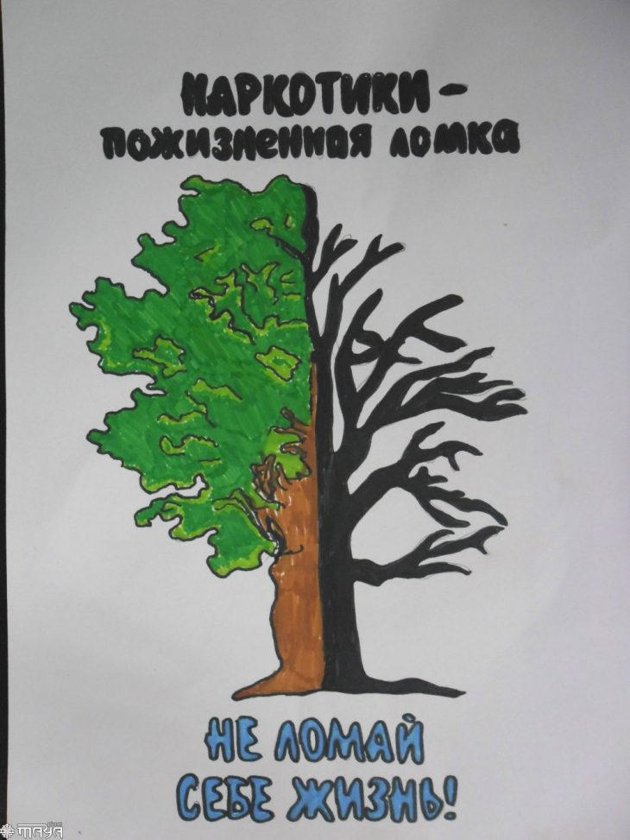



***Что делать, если тебе предложили наркотики?***

Сказать твердое: **«нет».** И не потому, что тебе запрещают родители, а потому что ты сам этого хочешь. Не хочешь рисковать своим здоровьем, жизнью, будущим. Именно отказ от наркотика свидетельствует о взрослости, самостоятельности, силе воли. Уверены, что твой авторитет после решительного отказа только повысится.

***Что противопоставить наркомании?***

Позитивная альтернатива – новые друзья, новые увлечения, концерты, лагеря, туризм, спорт, игры, творчество – воображению нет границ.

Только здоровый образ жизни открывает перед тобой перспективы для роста и развития, только здоровый человек может быть счастливым.

***СКАЖИ НАРКОТИКУ НЕТ!***

***ВЫБИРАЙ ЗДОРОВЬЕ!***

**Мир**

**без наркотиков—территория жизни!**

***Выбери спорт, как альтернативу вредным привычкам!***

***Спорт – один из вариантов проведения досуга. Занятия любительским спортом – прекрасная возможность повысить самооценку, укрепить здоровье, значительно расширить круг общения, выработать много положительных качеств, закалить характер.***

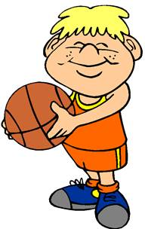

***УВАЖАЕМЫЕ ЧИТАТЕЛИ!***

Предлагаем вашему вниманию рекомендательный список, из которого Вы узнаете, какие книги представлены в нашей библиотеке о спорте, знаменитых спортсменах, спортивных, настольных, Олимпийских играх, а также о боевых искусствах.

**«Я познаю мир»**

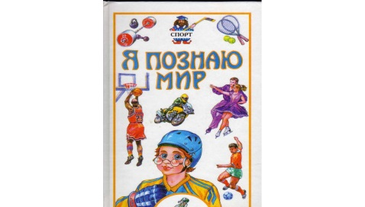

Наверняка ты согласен с тем, что спорт – одна из важнейших составляющих современного общества. Этот том детской энциклопедии «Я познаю мир» полностью посвящён спорту. Как зарождались различные виды спорта, об истории Олимпийских игр, о различных спортивных играх нашего времени – обо всём этом ты узнаешь из этой книги.

**«Всё о спорте» (для мальчиков)**

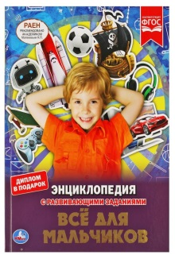

На протяжении тысячелетий спорт является важной частью человеческой жизни, а многообразие его видов позволяет выбрать для себя наиболее подходящий. В этой книге просто и увлекательно рассказывается о наиболее популярных видах спорта: футбол, хоккей, плавание, бокс, борьба, баскетбол, бег. О самых любопытных и поучительных фактах из спортивной истории. Ряд советов, содержащихся в книге, поможет тебе самостоятельно вступить в мир спорта.

